**TRƯỜNG ĐẠI HỌC BÁCH KHOA HÀ NỘI**

**VIỆN CÔNG NGHỆ THÔNG TIN VÀ TRUYỀN THÔNG**

**----------*----------**

**BÁO CÁO BÀI TẬP LỚN**

**MÔN PHÂN TÍCH THIẾT KẾ PHẦN MỀM**

*Đề tài:* **PHÂN TÍCH THIẾT KẾ**

**PHẦN MỀM QUẢN LÝ TÀI NGUYÊN KHÓA HỌC**

|  |  |  |
| --- | --- | --- |
| *Giảng viên hướng dẫn*: | Đỗ Văn Uy |  |
| *Sinh viên thực hiện*: | Phan Đức Trọng | 20187279 |
|  | Lê Chiến Thắng | 20187276 |
|  | Trần Anh Dũng | 20187228 |

Nội dung

CHƯƠNG 1: KHẢO SÁT HIỆN TRẠNG VÀ LẤY YÊU CẦU (RA) 4

1. Giới thiệu chung về công ty khảo sát 4

2. Đặc thù của hoạt động đào tạo trong công ty Umaster 4

3. Khảo sát quy trình thực tế của hoạt động đào tạo 6

3.1. Phương pháp thực hiện khảo sát 6

3.2. Thực hiện phỏng vấn 6

3.3. Kết quả phỏng vấn 8

3.3.1. Vấn đề : 8

3.3.2. Đề xuất tính năng phần mềm của người phỏng vấn 8

3.4. Kết quả khảo sát quy trình hoạt động đào tạo 9

3.4.1. 3.4.1 Kịch bản quy trình vận hành một khóa học 9

3.4.2. 3.4.2. Nhược điểm của quy trình hiện tại 11

3.4.3. 3.3.3. Đề xuất về quy trình áp dụng phần mềm mới 11

4. Mô tả phần mềm 11

4.1. Về phía admin : 11

4.2. Về phía học viên 12

5. Sơ đồ UseCase : 12

5.1. Sơ đồ UseCase tổng quan 13

5.2. Sơ đồ phân rã UseCase 14

5.3. Đặc tả UseCase 17

5.3.1. UC Đăng nhập 17

5.3.2. UC Quản Lý Khóa Học 19

5.3.3. UC Quản Lý Lớp Học 21

5.3.4. UC Quản lí bài giảng 23

5.3.5. UC quản lí bài tập 27

5.3.6. UC Quản lí kho tài nguyên 31

5.4. ĐẶC TẢ PHỤ TRỢ: 34

5.4.1. Mục tiêu: 34

5.4.2. Phạm vi: 34

5.4.3. Chức năng: 34

5.4.4. Tính khả dụng: 34

5.4.5. Độ tin cậy: 35

5.4.6. Khả năng hỗ trợ: 35

5.4.7. Ràng buộc thiết kế: 35

5.5. TỪ ĐIỂN THUẬT NGỮ 35

CHƯƠNG 2. THIẾT KẾ KIẾN TRÚC (AD) 36

6. Sơ đồ trình tự 36

6.1. Chức năng Đăng nhập 36

6.2. Chức năng quản lý khóa học 37

6.3. Chức năng quản lý lớp học 37

6.4. Chức năng quản lý bài giảng 38

6.5. Chức năng quản lý bài tập 39

6.6. Chức năng quản lý tài nguyên 40

7. Biểu đồ lớp 41

7.1. Biểu đồ lớp cho ca sử dụng đăng nhập 41

7.2. Biểu đồ lớp cho ca sử dụng quản lý khóa học 41

7.3. Biểu đồ lớp cho ca sử dụng quản lý lớp học 42

7.4. Biểu đồ lớp cho ca sư dụng quản lý bài giảng 42

7.5. Biểu đồ lớp cho ca sử dụng quản lý bài tập 43

7.6. Biểu đồ lớp cho ca sử dụng quản lý tài nguyên 43

# CHƯƠNG 1: KHẢO SÁT HIỆN TRẠNG VÀ LẤY YÊU CẦU (RA)

## Giới thiệu chung về công ty khảo sát

Công ty cổ phần Umaster, địa chỉ tại số 185 Chùa Láng, Láng Thượng, quận Cầu Giấy, Hà Nội là một agency chuyên cung cấp các sản phẩm truyền thông phục vụ nhu cầu quảng bá marketing cho các doanh nghiệp vừa và lớn. Các sản phẩm đầu ra của công ty điển hình là các video Animation 2d với chủ đề giới thiệu sản phẩm, tuyên truyền văn hóa doanh nghiệp, Video quay dựng, Poster, Banner quảng bá để doanh nghiệp có thể sử dụng trong các chiến dịch truyền thông của mình.

Umaster được một đội ngũ trẻ trung vận hành, với số lượng thành viên cốt lõi là 15 người, với các phòng ban được chia ra bao gồm: phòng sản xuất, phòng marketing, phòng tài chính và nhân sự. Trong lần khảo sát doanh nghiệp để lấy yêu cầu về phần mềm mong muốn sản xuất, team của em đã lựa chọn phòng sản xuất để phỏng vấn và khảo sát.

Thông qua trao đổi, bên em được biết phòng sản xuất có tổ chức những khóa học ngắn hạn để đào tạo ra nhân sự sản xuất cho chính công ty, và có nhu cầu sản xuất phần mềm để đáp ứng nhu cầu này, nên nhóm của em đã lựa chọn khảo sát hoạt động đào tạo của riêng phòng sản xuất này để tiến hành thu thập yêu cầu và phát triển phần mềm

## Đặc thù của hoạt động đào tạo trong công ty Umaster

* Để hiểu rõ về hoạt động đào tạo của công ty, nhóm em đã phỏng vấn giám đốc kỹ thuật: Anh Phan Đức Trọng, để nắm bắt những thông tin tổng quan về bài toán cần giải quyết.
* Hoạt động đào tạo của Umaster là mô hình B to C, đối tượng nhắm đến là các bạn sinh viên đang học đại học từ độ tuổi 18-24, chưa ra trường hoặc đã ra trường được 1-2 năm, không lấy người đã đi làm fulltime hoặc đã ra trường được lâu, không có yêu cầu cụ thể các bạn học ngành nào, nhưng ưu tiên chuyên ngành liên quan tới thiết kế đồ họa, truyền thông đa phương tiện.
* Các lớp học được tổ chức không đều đặn, tùy theo chiến lược của công ty tại từng thời điểm, nếu công ty cần tăng nhân sự sản xuất thì lớp đào tạo sẽ được mở lại, với quy mô từ 8-10 người 1 lớp, 1 tháng mở 1-2 lớp, nguồn tuyển học viên tới từ cao đẳng nghề Bách Khoa, cụ thể là ngành Thiết kế đồ họa, do hợp tác giữa trường và chủ tịch của công ty UMaster về đảm bảo đầu ra việc làm cho sinh viên của trường.
* Một lớp học diễn ra trong 1,5 tháng, bao gồm 10 buổi, mỗi tuần là hai buổi tối các học viên tới trụ sở công ty, và ngồi học với 1 giảng viên, 1 trợ giảng. Nội dung giảng dạy là về Animation, đào tạo các học viên trở thành một chuyên viên làm Animation và Motion Graphic.
* Sau khóa học, lớp sẽ chọn ra hai bạn học viên có kết quả học tập xuất sắc nhất để tạo điều kiện thực tập và làm dự án thực tế tại công ty, sau 2 dự án thành công, các bạn sẽ được ký hợp đồng part-time và kết thúc quá trình đào tạo
* Những đặc thù khác biệt của Umaster so với những doanh nghiệp đào tạo về thiết kế đồ họa, dựng video, animation trên thị trường hiện nay:
* Khóa học của Umaster không nhằm đem lại nguồn doanh thu chính cho công ty, học phí thu về chỉ để chi trả kinh phí tổ chức và quản lý lớp học, mục đích của các lớp học tạo ra là để tạo ra nguồn nhân lực sản xuất cho chính công ty
* Quy mô của khóa học rất nhỏ, chỉ 8-10 người, để giữ chất lượng đào tạo cho từng học viên ở mức hiệu quả nhất, giảng viên có thể kèm cặp và hỗ trợ được từng bạn
* Giảng viên của các lớp học không thuê ngoài, mà hoàn toàn là những trưởng nhóm Animation của công ty đứng ra giảng dạy, giáo trình cũng được biên soạn và chỉnh sửa hàng tháng
* Các lớp học chỉ dạy duy nhất một khóa học, đó là Animation Chuyên sâu, không đào tạo vẽ tay hay vẽ bằng phần mềm.
* Kết luận : Nghiệp vụ đào tạo của công ty là một hoạt động nội bộ, phục vụ chiến lược bổ sung nhân sự sản xuất, không phải trường đào tạo kỹ năng thiết kế đại trà và quy mô lớn

## Khảo sát quy trình thực tế của hoạt động đào tạo

### Phương pháp thực hiện khảo sát

* Team em có 3 người, sẽ chia làm hai nhóm, 1 nhóm 1 người sẽ trực tiếp tham gia 2 buổi học của khóa đào tạo đang được công ty tổ chức với vai trò như học viên, thực hiện quan sát và ghi chép lại quy trình thực tế diễn ra, nhóm 2 người còn lại sẽ phỏng vấn các đối tượng tham gia và hoạt động đào tạo học viên với các mẫu câu hỏi mở và đóng được chuẩn bị trước nhằm lấy yêu cầu phần mềm
* Sau đó team sẽ họp lại, tổng hợp các thông tin về quy trình thực tế, yêu cầu, thực hiện xử lý và phân tích các yêu cầu. Team sẽ trình bày các yêu cầu chính và đề xuất các chức năng chính của phần mềm tới phòng sản xuất Umaster để nhận phản hồi chỉnh sửa.

### Thực hiện phỏng vấn

* **Các nhóm đối tượng được phỏng vấn bao gồm :**
* Giám đốc Điều hành (Chủ doanh nghiệp) : Anh Hoàng Thái Lễ
* Giám đốc sản xuất : Anh Phan Đức Trọng
* Các trưởng nhóm sản xuất : Anh Nguyễn Đình Thắng và Chị Thái Kim Hương
* Đội ngũ giảng viên tại các khóa học
* Đội ngũ sản xuất
* Các học viên tham gia khóa học
* **Form câu hỏi để phỏng vấn cho các nhóm đối tượng khác nhau**

|  |
| --- |
| **Mẫu câu hỏi cho nhóm ban quan trị**  **(Giám đốc điều hành và Giám đốc sản xuất)**   1. Anh tổ chức khóa học nhằm mục đích gì? 2. Quy trình tổng quát triển khai một khóa học? 3. Anh có gặp khó khăn, bất tiện nào trong việc vận hành mảng đào tạo này   không ?   1. Nếu có một phần mềm để hỗ trợ việc vận hành một khóa học, anh/chị mong muốn nó có những tính năng nào? 2. Anh có những yêu cầu gì về giao diện của nó không? |

|  |
| --- |
| **Mẫu câu hỏi cho nhóm Giảng viên**   1. Anh/chị mong muốn gì từ việc giảng dạy những khóa học này? 2. Anh/chị có thể trình bày một buổi học được diễn ra như thế nào không? 3. Anh/chị có gặp khó khăn hay bất tiện gì trong quá trình vận hành một buổi học hay cả khóa học không 4. Nếu có một phần mềm, giải quyết những khó khăn của mình, thì anh/chị mong muốn nó có tính năng gì 5. Anh/chị có yêu cầu gì về tinh thần của phần mềm hay không (Chủ yếu về giao diện) |

|  |
| --- |
| **Mẫu câu hỏi cho nhóm Học viên, Nhân sự sản xuất**   1. Anh/chị mong muốn gì khi học tập tại những khóa học này 2. Anh/chị có thể trình bày những điều hài lòng/chưa hài lòng ở khóa học này hay không? (Chú ý hướng về phần tổ chức, không thiên về nhận xét nội dung khóa) 3. Anh/chị có mong muốn có một phần mềm ứng dụng hỗ trợ trong khóa học này hay không, nếu có thì nó sẽ làm được gì giúp anh/chị ? |

### Kết quả phỏng vấn

Dưới đây là những thông tin bọn em thu được trong quá trình phỏng vấn, có lọc ra những ý quan trọng và đáng kể nhất

#### Vấn đề :

* Xuyên suốt khóa học, giảng viên muốn hiển thị đa dạng các ví dụ và tài nguyên từ nhiều nguồn khác nhau: slide cho tới video, các tài nguyên được quản lý ở các ứng dụng khác nhau (google slide, google drive, zalo, file trong máy), dẫn đến gián đoạn quá trình giảng dạy khi phải chuyển và tìm quá nhiều vị trí để lấy được file mình cần.
* Học viên cảm thấy sót mất tài liệu trong quá trình học, do đôi khi giảng viên gửi vào zalo và chat, làm trôi mất những link tài nguyên
* Học sinh cũng cần cuộn lại tin nhắn để lấy lại những đường link dẫn tới tài nguyên của các buổi học trước nếu cần xem lại. Có những bạn còn tự lưu lại các link trong ứng dụng ghi chép của mình trên laptop
* Giảng viên để tiện lợi trong lúc chia sẻ file trên drive, thường chia sẻ dưới dạng công khai, nên không kiểm soát được vấn đề link có thể bị chia sẻ ra ngoài phạm vi lớp học, dẫn tới lộ các thông tin và tài nguyên của công ty không mong muốn.

#### Đề xuất tính năng phần mềm của người phỏng vấn

* Cần một phần mềm để tất cả thao tác được thực hiện trên cùng một giao diện, không phải dùng nhiều phần mềm, nhiều trang web
* Cần có cơ chế bảo mật tài nguyên, ví dụ học tới bài nào thì học viên được xem tài nguyên bài đó, và chỉ học viên của lớp mới được xem, còn lại người ngoài không xem được
* Học viên có thể truy cập tất cả tài liệu trên một giao diện
* Tài nguyên nên được sắp xếp gọn trên một màn hình, hạn chế việc lăn chuột hoặc chuyển trang, mong muốn hiển thị một cách tối ưu và gọn gàng, dễ tìm kiếm, và không giấu tài nguyên quá sâu
* Mong muốn giao diện phải phản ánh được tinh thần animation của khóa học, để các bạn học viên được truyền cảm hứng về đồ họa và phong cách trong các sản phẩm của Umaster thông qua sản phẩm web này. Web phải trông trẻ trung, mang màu sắc thương hiệu Umaster.
* Có các mục như bài giảng, slide, tài nguyên được chia tách rời nhau
* Admin phải có một giao diện riêng để quản lý các file tài nguyên, mở khóa, cấp quyền truy cập cho học viên.
* Mỗi lớp phải có một kho lưu trữ riêng các bài tập của các bạn, nhưng dùng chung bộ tài nguyên của khóa học, tuy nhiên tiến độ học tập của các lớp là khác nhau ? (chưa hiểu rõ yêu cầu này)
* Là một phần mềm để các bạn trong lớp được xem sản phẩm của nhau làm, giảng viên cũng được xem để nhận xét và đánh giá trực tiếp tại lớp
* Nếu có thể nhắn tin và trao đổi các bạn trong cùng 1 lớp thì càng tốt
* Khi giảng viên thông báo thì sẽ hiện tới trang chủ của các bạn, hoặc gửi về emai để thông báo, ví dụ thông báo nghỉ, dời lịch học

### Kết quả khảo sát quy trình hoạt động đào tạo

Sau quá trình khảo sát bằng cách tham gia trực tiếp lớp học hoạt động, đây là những kết quả team em đã thu được và tổng hợp :

#### 3.4.1 Kịch bản quy trình vận hành một khóa học

* Lớp học sẽ bao gồm một giảng viên, 1 trợ giảng và các học viên tham dự
* Học viên sẽ được nhắn tin về địa điểm và thời gian diễn ra khóa học ở buổi đầu tiên. Các buổi học tiếp theo, học viên sẽ theo giờ học đã được thống nhất.
* Khi học viên buổi đầu tham gia khóa học, giảng viên sẽ tạo một group zalo, thêm các học viên của lớp vào một group để nhắn tin và trao đổi tài nguyên khóa học thông qua đó.
* Nếu buổi học không phải buổi đầu tiên, giảng viên sẽ review bài tập về nhà của các bạn được gửi vào trong nhóm zalo bằng link google drive, nhận xét từng bạn và nêu cách giải quyết. Quá trình review diễn ra tầm 15 phút trước khi bài học mới bắt đầu.
* Khi buổi học bắt đầu, giảng viên sẽ chuẩn bị sẵn 1 slide power point về chủ đề giảng dạy, gửi cho các bạn học viên thông qua group zalo đã được thêm vào trước, đồng thời trình chiếu trong lúc giảng dạy, giảng viên còn bật ứng dụng ghi hình màn hình máy tính.
* Giảng viên sử dụng slide và phần mềm After effect để hướng dẫn làm những sản phẩm mẫu, các bạn học viên ở dưới sẽ quan sát và sau đó thực hiện theo, hoặc ngồi nghe và tương tác khi giảng viên sử dụng slide
* Trong quá trình học, giảng viên có thể lấy các tài nguyên trên mạng hoặc trong máy mính và gửi cho học viên thông qua zalo.
* Sau khi buổi học kết thúc, giảng viên hướng dẫn các bạn về bài tập về nhà. Sau đó gửi một đường link google drive tới cho các bạn. Đường link ấy có chứa project thực hành trên lớp được nén dưới dạng rar, project chứa tài nguyên để làm bài tập về nhà dưới dạng rar, video ghi lại màn hình của buổi hôm đó và một playlist youtube chứa các video mở rộng liên quan tới bài học
* Khi ở nhà, các học viên sẽ sử dụng tài nguyên trong link Drive ấy và thực hiện bài tập, sau khi hoàn thành xong, học viên xuất sản phẩm dưới đuổi .mp4,upload lên drive cá nhân của mình và sau đó paste vào nhóm zalo để tất cả mọi người cùng được xem.
* Giảng viên sẽ download các bài tập đó, cho vào drive của cá nhân để làm mẫu cho các lớp học sau.
* Các thông báo từ giảng viên tới lớp sẽ được đăng lên trên zalo, học viên và giảng viên cũng trao đổi trên nền tảng đó.
* Khi lớp học kết thúc, giảng viên sẽ thu hồi lại quyền chia sẻ các file cho học viên trên drive, đóng nhóm chat zalo
* Sang các khóa học tiếp theo, quá trình được lặp lại

#### 3.4.2. Nhược điểm của quy trình hiện tại

* Các tài nguyên của giảng viên bị phân tán, không tập trung tại một nền tảng, và phải chia sẻ nhiều lần cho học viên. Hành động này lặp đi lặp lại khi sang lớp học khác
* Quá nhiều group zalo để giảng viên có thể quản lý
* Ứng dụng chat và chia sẻ file đang dùng lẫn nhau, dẫn tới tài nguyên bị trôi đi trong quá trình trao đổi
* Học viên cũng phải sử dụng nhiều nền tảng như email, drive, zalo trong suốt quá trình học
* Tính bảo mật của tài nguyên không được đảm bảo, khi chia sẻ đường link cho học viên thì học viên có thể đưa ra ngoài làm lộ tài nguyên của khóa học
* Giảng viên phải quản lý nhiều nền tảng phần mềm khác nhau, nhiều thao tác, và không thuộc cùng một hệ thống

#### 3.3.3. Đề xuất về quy trình áp dụng phần mềm mới

* Phần mềm nhóm em sẽ thực hiện để đáp ứng những yêu cầu trên làm một website quản lý tài nguyên của khóa học:
  + Thứ nhất, lựa chọn nền tảng website vì nó cho phép các học viên truy cập được ở bất cứ thiết bị nào miễn là có mạng và có tài khoản, để học sinh có thể sử dụng máy ở công ty để học và sư dụng máy cá nhân ở nhà đều có thể lấy được tài nguyên
  + Thứ hai, giới hạn lại tính năng của website là chỉ làm nhiệm vụ lưu trữ, phân phối các tài nguyên của khóa học, như một nơi tổng hợp lại tất cả tài nguyên trên một web duy nhất, thuận tiện cho việc upload, lưu trữ, tìm kiếm, download không chỉ cho một mà toàn bộ các lớp học khác phía sau. Còn lại website sẽ không có tính năng chat và trao đổi thông tin như zalo, lớp duy trì sử dụng phần mềm này và zalo đồng thời
  + Thứ 3, công nghệ lưu trữ các tài nguyên video trong phần mềm sẽ sử dụng cloudinary, một kho lưu trữ đám mây không giới hạn, công nghẹ backend sẽ là firebase của google đóng vai trò như một cơ sở dữ liệu và API để giao tiếp từ front-end. Bởi vì web quy mô nhỏ và nội bộ, nên không cần xây dựng server backend mà dùng firebase để phát triển phần mềm nhanh và tiện lợi. Tuy nhiên video là một loại tài nguyên chiếm nhiều dung lượng, firebase tính miễn phí trong một hạn mức, không phù hợp vói tính chất dãn ra của kho video khi các bạn học viên upload bài tập, nên sử dụng cloudinary để lưu trữ video là một giải pháp thay thế

## Mô tả phần mềm

* Tính năng đề xuất của phần mềm đã được công ty Umaster duyệt:

### Về phía admin :

* + Admin có một giao diện riêng, quản lý các lớp học (tạo mới, sửa thông tin, xóa thông tin lớp học), bên trong có quản lý các bạn học viên
  + Admin có thể thêm sửa xóa các bài giảng thuộc về một khóa học nhất định (trong tương lai có thể có các khóa học khác animation được mở như vẽ tay,..). Một bài giảng chứa tất cả các tài nguyên như slide, project trên lớp, file pdf giao bài tập, playlist video mở rộng, video quay màn hình của chính bài giảng ấy
  + Admin có thể thêm sửa xóa một kho tài nguyên chung không thuộc về bài giảng nào: ví dụ như hiệu ứng âm thanh, font chữ, video footage hoặc ảnh vector, các channel trên youtube để lấy cảm hứng
  + Admin có thể mở khóa hoặc khóa bài giảng của một buổi trong 1 lớp, cho phép toàn bộ học viên được truy cập vào tài nguyên buổi đó hoặc bị chặn.

### Về phía học viên

* + Học viên cũng có một giao diện riêng để truy cập, mỗi học viên sẽ có một tài khoản cá nhân, tài khoản ấy chỉ được tham gia vào một lớp học một khóa nhất định
  + Khi tham gia vào 1 lớp, học viên sẽ truy cập (xem, tải) các tất cả các tài nguyên của các bài giảng được mở khóa
  + Tất cả tài nguyên lưu trữ trong kho chung có thể truy cập bất cứ lúc nào
  + Học viên có thể xem file bài tập về nhà trong mỗi bài và có giao diện để nộp bài lên hệ thống
  + Học viên có thể xem lớp của mình đang học, xem các sản phẩm của các bạn học viên cùng lớp đang làm

## Sơ đồ UseCase :

* Sau khi phân tích yêu cầu và đưa ra những tính năng cơ bản của phần mềm, sau đây là sơ đồ usecase để mô tả những chức năng chính mà các tác nhân muốn thực hiện với phần mềm

### Sơ đồ UseCase tổng quan

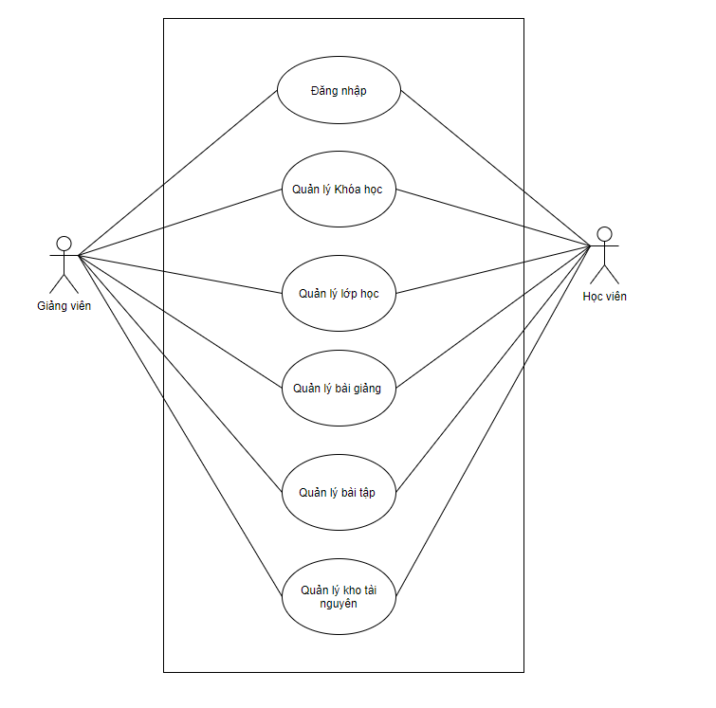

Hình 5‑ Sơ đồ UseCase tổng quan

### Sơ đồ phân rã UseCase

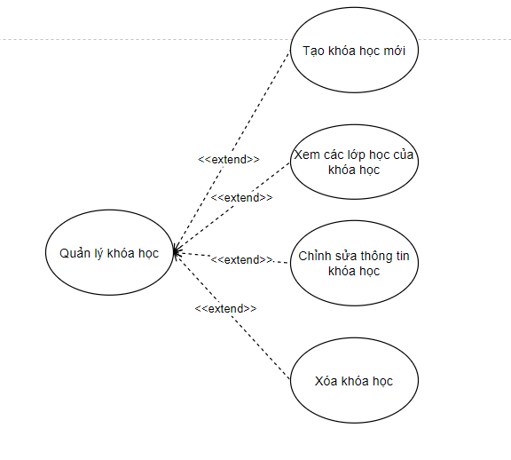

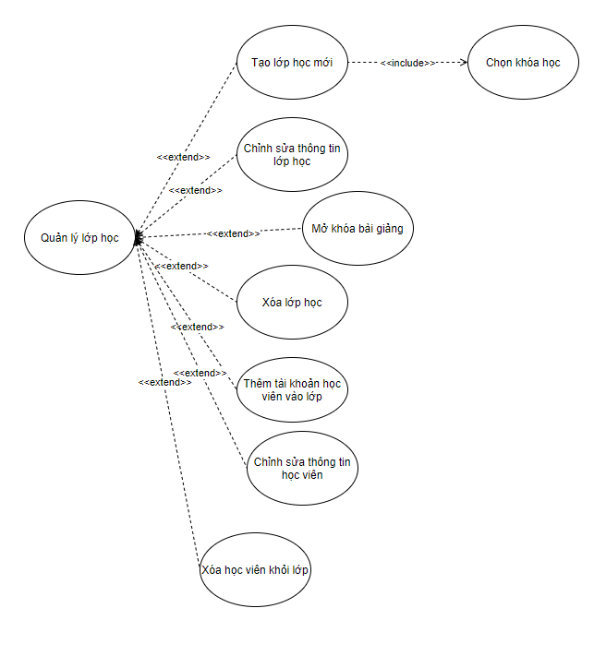

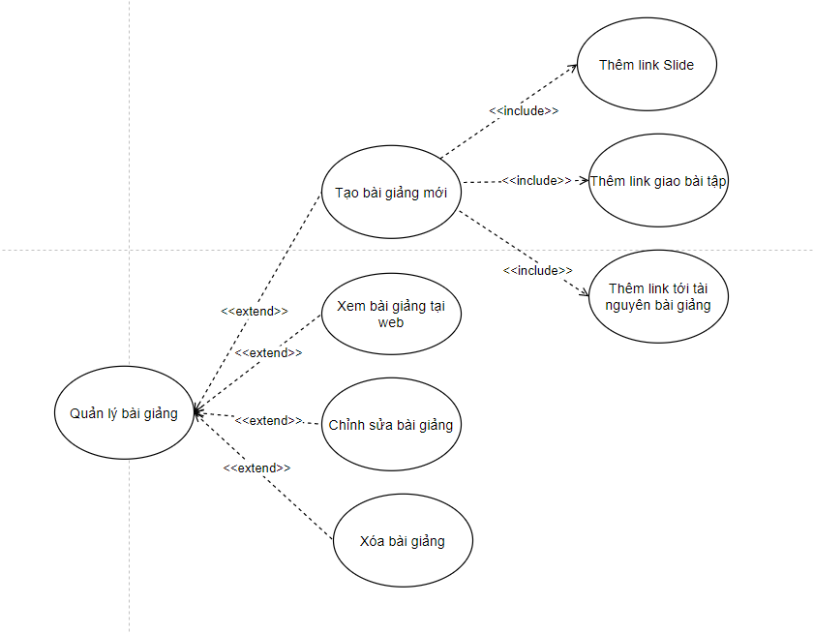

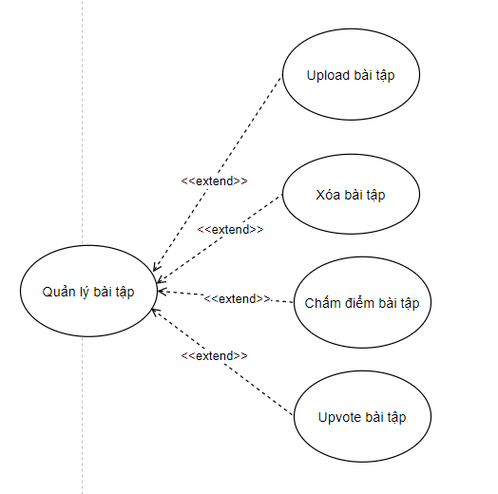

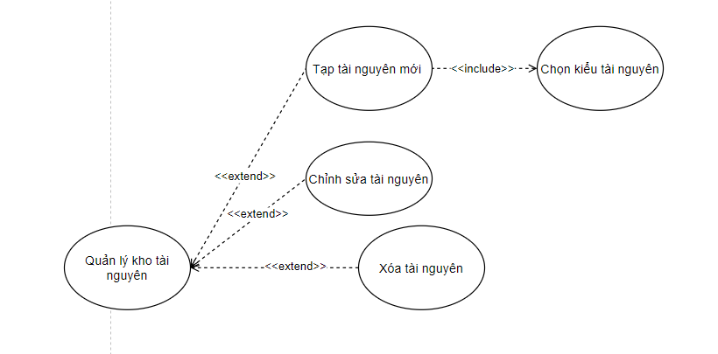

### Đặc tả UseCase

#### UC Đăng nhập

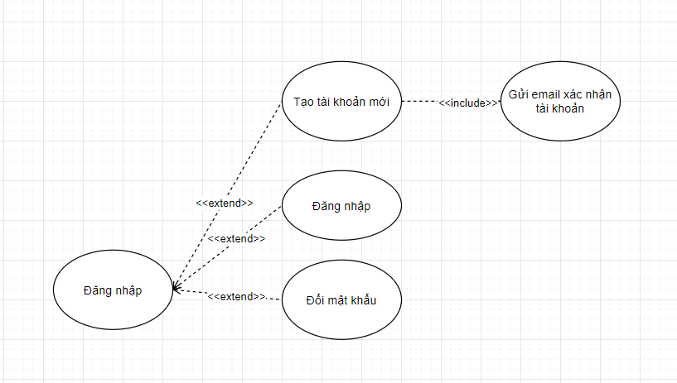

|  |  |
| --- | --- |
| Tên use case | Đăng nhập |
| Tác nhân | Người sử dụng, admin trang web |
| Mô tả | Mô tả quá trình đăng nhập vào hệ thống |
| Kích hoạt | Khi người dùng muốn đăng nhập vào hệ thống |
| Điều kiện trước | Đã có tài khoản được đăng ký trên hệ thống |
| Điều kiện sau | Đăng nhập thành công vào hệ thống |
| Kịch bản chính | 1. Người dùng vào ứng dụng chọn đăng nhập 2. Hệ thống hiện bảng đăng nhập 3. Hệ thống yêu cầu nhập tài khoản, mật khẩu 4. Người dùng nhập tài khoản, mật khẩu 5. Hệ thống gửi yêu cầu kiểm tra 6. Hệ thống kiểm tra 7. Kiểm tra thành công 8. Tài khoản hợp lệ 9. Hiển thị thành công 10. Đăng nhập thành công |
| Kịch bản thay thế | * Người dùng chưa có tài khoản   ( Giải quyết: cho người dùng đăng ký tài khoản mới và sẽ gửi mail xác nhận đăng ký cho người dùng)   * Người dùng muốn đổi mật khẩu   (Giải quyết: yêu cầu đăng nhập thành công mới cho đổi) |
| Ngoại lệ | Không |
| Quyền ưu tiên | Không |
| Tần suất sử dụng | Trung bình- Cao |
| Quy tắc nghiệp vụ | Không |
| Yêu cầu đặc biệt | Không |
| Giải quyết vấn đề | Không |
| Ghi chú | Không |
|  |  |

#### UC Quản Lý Khóa Học

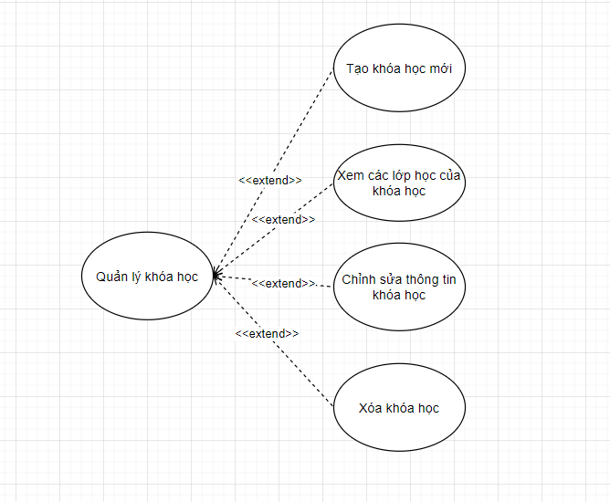

|  |  |
| --- | --- |
| Tên use case | Quản Lý Khóa Học |
| Tác nhân | Người quản trị trang web |
| Mô tả | Mô tả quá trình quản lý khóa học |
| Kích hoạt | Khi người quản trị muốn quản lý khóa học |
| Điều kiện trước | Không có |
| Điều kiện sau | Tạo, Xem, Sửa hoặc xóa các lớp học thành công |
| Kịch bản chính | 1. Người quản trị truy cập vào phần quản lý khóa học 2. Hệ thống hiển thị các chức năng Tạo khóa học, xem khóa học, sửa thông tin khóa học, xóa khóa học |
| Kịch bản thay thế | * Thao tác tạo, xem, sửa, xóa khóa học không thành công   ( Giải quyết: Yêu cầu thực hiện lại từ đầu ) |
| Ngoại lệ | Không |
| Quyền ưu tiên | Không |
| Tần suất sử dụng | Trung bình |
| Quy tắc nghiệp vụ | Không |
| Yêu cầu đặc biệt | Không |
| Giải quyết vấn đề | Không |
| Ghi chú | Không |
|  |  |

#### UC Quản Lý Lớp Học

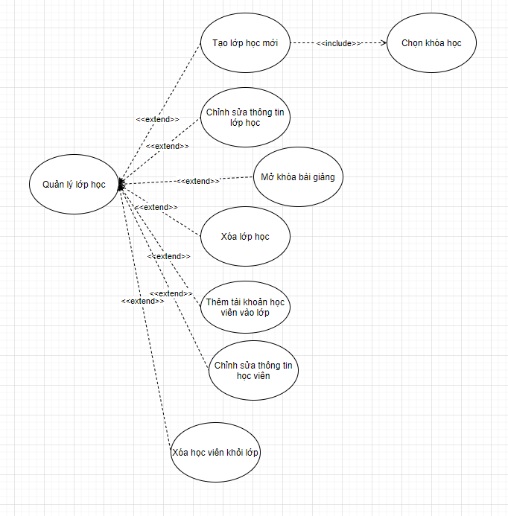

|  |  |
| --- | --- |
| Tên use case | Quản Lý Lớp Học |
| Tác nhân | Người quản trị trang web |
| Mô tả | Mô tả quá trình quản lý lớp học |
| Kích hoạt | Khi người quản trị muốn quản lý lớp học |
| Điều kiện trước | Không có |
| Điều kiện sau | Một trong các chức năng sau đây được thực hiện thành công   * Tạo lớp học * Chỉnh sửa thông tin lớp * Mở khóa bài giảng * Xóa lớp học * Thêm tài khoản học viên vào lớp * Chỉnh sửa thông tin học viên * Xóa học viên khỏi lớp |
| Kịch bản chính | 1. Người quản trị truy cập vào phần quản lý lớp học 2. Hệ thống hiển thị các chức năng sau:   Tạo lớp học  Chỉnh sửa thông tin lớp  Mở khóa bài giảng  Xóa lớp học  Thêm tài khoản học viên vào lớp  Chỉnh sửa thông tin học viên  Xóa học viên khỏi lớp |
| Kịch bản thay thế | * Thao tác với các chức năng quản lý lớp học không thành công   ( Giải quyết: Yêu cầu thực hiện lại từ đầu ) |
| Ngoại lệ | Không |
| Quyền ưu tiên | Không |
| Tần suất sử dụng | Trung bình |
| Quy tắc nghiệp vụ | Không |
| Yêu cầu đặc biệt | Không |
| Giải quyết vấn đề | Không |
| Ghi chú | Không |
|  |  |

#### UC Quản lí bài giảng



1. Tạo bài giảng mới

|  |  |
| --- | --- |
| Tên | Tạo bài giảng mới |
| Mô tả | Là giảng viên, tôi muốn tạo bài giảng mới lên app |
| Tác nhân | Giảng viên |
| Mức độ ưu tiên | Phải có |
| Trigger | Người dùng bấm vào nút tạo bài giảng |
| Tiền điều kiện | * Tài khoản người dùng đã được tạo sẵn * Tài khoản người dùng đã được phân quyền của giảng viên * Thiết bị của người dùng có kết nối internet |
| Hậu điều kiện | * Người dùng tải bài giảng lên thành công * Ghi nhận lưu lại bài giảng vào trong cơ sở dữ liệu , thông báo đã lưu thành công |
| Luồng cơ bản | 1. Giảng viên truy cập vào hệ thống 2. Người dùng bấm vào mục bài giảng 3. Người dùng bấm vào ô tải bài giảng lên 4. Người dùng thêm link bài giảng vào ô input ( link slide, link tài liệu, Link bài tập) 5. Người dùng bấm xác nhận tải bài giảng lên 6. Hệ thống thông báo người dùng đã tải bài giảng lên thành công |
| Luồng thay thế | 4.a : Ngươi dùng bấm vào ô tải thằng tài nguyên từ máy tính lên hệ thống  4.b : Người dùng chọn tài nguyên trong máy xác nhận  Use case tiếp tục bước 5 |
| Luồng ngoại lệ | 4a. Hệ thống xác nhận link người dùng nhập vào là link không hợp lệ  4a1. Ô nhập link bài giảng bị xoá trắng, người dùng nhập lại link hợp lệ vào ô input  Usecase tiếp tục bước 5 |

1. Xem lại bài giảng tại web

|  |  |
| --- | --- |
| Tên | Xem lại bài giảng tại web |
| Mô tả | Là giảng viên,là học viên tôi muốn xem lại bài giảng của học viên dã được tải lên |
| Tác nhân | Giảng viên, học viên |
| Mức độ ưu tiên | Phải có |
| Trigger | Người dùng bấm vào một bài giảng trong danh mục các bài giảng của khoá |
| Tiền điều kiện | * Tài khoản người dùng đã được tạo sẵn và đăng nhập * Tài khoản người dùng đã được phân quyền hợp lệ * Học viên được được giảng viên mớ khoá đối với bài giảng * Thiết bị của người dùng có kết nối internet |
| Hậu điều kiện | * Người dùng có thể xem được bài giảng * Hệ thống ghi nhận lại lịch sử, tiến trình xem bài giảng của người dùng |
| Luồng cơ bản | 1. Người dùng truy câp vào hệ thống 2. Người dùng vào danh sách các bài giảng, bấm chọn vào một bài giảng bất kì 3. Hệ thống xác nhận hiển thị bài giảng 4. Hệ thống ghi nhận lịch sử , tiếng trình người dùng đã xem bài giảng |
| Luồng thay thế | Không |
| Luồng ngoại lệ | 3.a : Hệ thống hiện popup thông báo đối với học viên giảng viên chưa mở khoá bài giảng này  3.b Học viên bấm nut quay lại sau  UC quay trở lại bước 2 |

1. Chỉnh sửa bài giảng

|  |  |
| --- | --- |
| Tên | Chỉnh sửa bài giảng |
| Mô tả | Là giảng viên tôi muốn chỉnh sửa lại bài giảng tôi đã tải lên trước đó |
| Tác nhân | Giảng viên |
| Mức độ ưu tiên | Phải có |
| Trigger | Giảng viên bấm vào nút edit một bài giảng trong danh sách các bài giảng đã tải lên |
| Tiền điều kiện | * Tài khoản người dùng đã được tạo sẵn và đăng nhập * Tài khoản người dùng đã được phân quyền hợp lệ   Người dùng có quyền sở hữu đối với bài giảng trong hệ thống   * Thiết bị của người dùng có kết nối internet |
| Hậu điều kiện | * Người dùng chỉnh sửa thành công bài giảng đã tải lên trước đó * Hệ thống ghi nhận , update lại thong tin bài giảng, ghi lại lịch sử thay đổi bài giảng vào hệ thống |
| Luồng cơ bản | 1. Người dùng truy câp vào hệ thống 2. Người dùng vào danh sách các bài giảng, bấm chọn chỉnh sửa một bài giảng bất kì 3. Hệ thống hiển thị popup thông tin hiện tại của bài giảng 4. Người dùng bấm vào chỉnh sửa thông tin ở popup hiện lên( tên bài giảng, link, quyền bài giảng đối với học viên…) 5. Người dùng bấm nút lưu lại thay đổi 6. Hệ thống xác nhận người dùng đã thay đổi thành công, lưu thay đổi vào trong database, ghi lại lịch sử thay đổi bài giảng |
| Luồng thay thế | 5.a : Người dùng bấm vào nút huỷ ở popup hiện lên  5.b : Thực hiện xoá tất cả thông tin người dùng vừa nhập vào, đóng popup  UC quay lại bước 2 |
| Luồng ngoại lệ | 3.a: Hệ thống thông báo người dùng không có quyền thay đổi đối với bải giảng này, do không có quyền sở hữu  3.b Người dùng bấm đồng ý , pop up đóng lại  UC quay trở lại bước 2 |

1. Xoá bài giảng

|  |  |
| --- | --- |
| Tên | Xoá bài giảng |
| Mô tả | Là giảng viên tôi muốn xoá bìa giảng đã tải lên trước đó |
| Tác nhân | Giảng viên |
| Mức độ ưu tiên | Phải có |
| Trigger | Giảng viên bấm vào nút xoá một bài giảng trong danh sách các bài giảng đã tải lên |
| Tiền điều kiện | * Tài khoản người dùng đã được tạo sẵn và đăng nhập * Tài khoản người dùng đã được phân quyền hợp lệ   Người dùng có quyền sở hữu đối với bài giảng trong hệ thống   * Thiết bị của người dùng có kết nối internet |
| Hậu điều kiện | * Người dùng xoá thành công bài giảng đã tải lên trước đó * Hệ thống ghi nhận , xoá thông tin bài giảng trong hệ thống, ghi lại lịch sử xoá bài giảng vào hệ thống |
| Luồng cơ bản | 1. Người dùng truy câp vào hệ thống 2. Người dùng vào danh sách các bài giảng, bấm chọn xoá một bài giảng bất kì 3. Hệ thống hiển thị popup xác nhận có chứa cảnh báo xoá bài giảng 4. Người dùng bấm nút xác nhận xoá bài giảng 5. Hệ thống xác nhận người dùng đã xoá thành công, lưu thay đổi vào trong database, ghi lại lịch sử xoá bài giảng |
| Luồng thay thế | 5.a : Người dùng bấm vào nút quay lại an toàn ở popup hiện lên  5.b : Đóng popup xoá bài giảng  UC quay lại bước 2 |
| Luồng ngoại lệ | 3.a: Hệ thống thông báo người dùng không có quyền xoá đối với bải giảng này, do không có quyền sở hữu  3.b Người dùng bấm đồng ý , pop up đóng lại  UC quay trở lại bước 2 |

#### UC quản lí bài tập



1. Upload bài tập

|  |  |
| --- | --- |
| Tên | Upload bài tập |
| Mô tả | Là học viên, tôi muốn upload bài tập của mình lên để giảng viên kiểm tra |
| Tác nhân | Học viên |
| Mức độ ưu tiên | Phải có |
| Trigger | Người dùng bấm vào nút Upload bài tập |
| Tiền điều kiện | * Tài khoản người dùng đã được tạo sẵn * Tài khoản người dùng đã được phân quyền của giảng viên * Thiết bị của người dùng có kết nối internet |
| Hậu điều kiện | * Người dùng upload bài tập lên thành công * Ghi nhận lưu lại bài tập vào trong cơ sở dữ liệu , thông báo đã lưu thành công |
| Luồng cơ bản | 1. Học viên truy cập vào hệ thống 2. Học viên bấm vào mục nộp bài tập 3. Học viên bấm vào ô tải bài tập lên 4. Học viên thêm link bài tập vào ô input ( link drive ….) 5. Học viên bấm xác nhận tải bài tập lên 6. Hệ thống thông báo người dùng đã tải bài tập lên thành công |
| Luồng thay thế | 4.a : Ngươi dùng bấm vào ô tải thằng tài nguyên từ máy tính lên hệ thống  4.b : Người dùng chọn tài nguyên trong máy, xác nhận  Use case tiếp tục bước 5 |
| Luồng ngoại lệ | 4a. Hệ thống xác nhận link người dùng nhập vào là link không hợp lệ  4a1. Ô nhập link bài tập bị xoá trắng, người dùng nhập lại link hợp lệ vào ô input  Usecase tiếp tục bước 5 |

1. Xoá bài tập

|  |  |
| --- | --- |
| Tên | Xoá bài tập |
| Mô tả | Là học viên tôi muốn xoá bài tập đã tải lên trước đó |
| Tác nhân | Học viên |
| Mức độ ưu tiên | Phải có |
| Trigger | Học viên bấm vào nút xoá một bài tập trong danh sách các bài tập đã tải lên |
| Tiền điều kiện | * Tài khoản người dùng đã được tạo sẵn và đăng nhập * Tài khoản người dùng đã được phân quyền, phân lớp hợp lệ * Thiết bị của người dùng có kết nối internet |
| Hậu điều kiện | * Người dùng xoá thành công bài tập đã tải lên trước đó * Hệ thống ghi nhận , xoá thông tin bài tập trong hệ thống, ghi lại lịch sử xoá bài tập vào hệ thống |
| Luồng cơ bản | 1. Người dùng truy câp vào hệ thống 2. Người dùng vào danh sách các bài tập, bấm chọn xoá một bài tập bất kì cần xoá 3. Hệ thống hiển thị popup xác nhận có chứa cảnh báo xoá bài tập 4. Người dùng bấm nút xác nhận xoá bài tập 5. Hệ thống xác nhận người dùng đã xoá thành công, lưu thay đổi vào trong database, ghi lại lịch sử xoá bài tập |
| Luồng thay thế | 5.a : Người dùng bấm vào nút quay lại an toàn ở popup hiện lên  5.b : Đóng popup xoá bài tập  UC quay lại bước 2 |
| Luồng ngoại lệ | 3.a: Hệ thống thông báo người dùng không có quyền xoá đối với bải tập này, do không có quyền sở hữu  3.b Người dùng bấm đồng ý , pop up đóng lại  UC quay trở lại bước 2 |

1. Chấm điểm bài tập

|  |  |
| --- | --- |
| Tên | Chấm điểm bài tập |
| Mô tả | Là giảng viên tôi muốn chấm điểm bài tập của học sinh đã tải lên trước đó |
| Tác nhân | Giảng viên |
| Mức độ ưu tiên | Phải có |
| Trigger | Giảng viên bấm vào nút chấm điểm tại danh sachs các bài tập của học sinh |
| Tiền điều kiện | * Tài khoản người dùng đã được tạo sẵn và đăng nhập * Tài khoản người dùng đã được phân quyền, phân lớp hợp lệ * Thiết bị của người dùng có kết nối internet |
| Hậu điều kiện | * Người dùng chấm điểm thành công bài tập của học viên đã tải lên trước đó * Hệ thống ghi nhận , lưu thông tin điểm bài tập trong hệ thống, ghi lại lịch sử xoá bài tập vào hệ thống, |
| Luồng cơ bản | 1. Người dùng truy câp vào hệ thống 2. Người dùng vào danh sách các bài tập, bấm chọn chấm điểm một bài tập bất kì cần xoá 3. Hệ thống hiển thị trang xem bài tập 4. Giảng viên xem bài tập của học viên 5. Giảng viên bấm vào ô input chấm điểm cho học viên 6. Giảng viên bấm lưu điểm và thông báo cho giảng viên 7. Hệ thống ghi nhận điểm vào bài tập cảu học viên, lưu vào database , lưu thông tin lịchh sử chấm điểm của bài tập. Thông báo điểm về cho học viên |
| Luồng thay thế | 5.a : Giảng viên bấm vào ô chưa đủ điều kiện  6 : Hệ thống ghi nhận kết quả , thong báo về học sinh bài tập của học viên chưa đủ yêu cầu để giảng viên chấm  Kết thúc UC |
| Luồng ngoại lệ | 5.a: Hệ thống thong báo điểm của giảng viên nhập không hợp lệ  5.b Giảng viên nhập lại điểm cho học viên  UC quay lại bước 5 |

#### UC Quản lí kho tài nguyên



1. Tạo tài nguyên mới

|  |  |
| --- | --- |
| Tên | Upload tài nguyên mới |
| Mô tả | Là giảng viên, tôi muốn upload tìa nguyên mới cho lớp học |
| Tác nhân | Giảng viên |
| Mức độ ưu tiên | Phải có |
| Trigger | Người dùng bấm vào nút Upload tài nguyên |
| Tiền điều kiện | * Tài khoản người dùng đã được tạo sẵn * Tài khoản người dùng đã được phân quyền của giảng viên * Thiết bị của người dùng có kết nối internet |
| Hậu điều kiện | * Người dùng upload tài nguyên lên thành công * Ghi nhận lưu lại tài nguyên vào trong cơ sở dữ liệu , thông báo đã lưu thành công |
| Luồng cơ bản | 1. Giảng viên truy cập vào hệ thống 2. Giảng viên bấm vào mục tạo tài nguyên 3. Giảng viên bấm vào ô tải tài nguyên lên 4. Giảng viên thêm link tìa nguyên vào ô input ( link drive ….) 5. Giảng viên set các thuộc tính cho tài nguyên, quyền cho học viên xem 6. Giảng viên bấm xác nhận tải tài nguyên lên 7. Hệ thống thông báo tài nguyên đã được tải lên thành công, lưu tài nguyên vào trong database, thông báo cho học viên có tài nguyên mới trong lớp học |
| Luồng thay thế | 4.a : Giảng viên bấm vào ô tải thằng tài nguyên từ máy tính lên hệ thống  4.b : Giảng viên chọn tài nguyên trong máy, xác nhận  Use case tiếp tục bước 5 |
| Luồng ngoại lệ | 4a. Hệ thống xác nhận link người dùng nhập vào là link không hợp lệ  4a1. Ô nhập link tài nguyên bị xoá trắng, người dùng nhập lại link hợp lệ vào ô input  Usecase tiếp tục bước 4 |

1. Chỉnh sửa tài nguyên

|  |  |
| --- | --- |
| Tên | Chỉnh sửa tài nguyên |
| Mô tả | Là giảng viên tôi muốn chỉnh sửa lại tài nguyên tôi đã tải lên trước đó |
| Tác nhân | Giảng viên |
| Mức độ ưu tiên | Phải có |
| Trigger | Giảng viên bấm vào nút edit một tài nguyên trong danh sách các tài nguyên đã tải lên |
| Tiền điều kiện | * Tài khoản người dùng đã được tạo sẵn và đăng nhập * Tài khoản người dùng đã được phân quyền hợp lệ   Người dùng có quyền sở hữu đối với tài nguyên trong hệ thống   * Thiết bị của người dùng có kết nối internet |
| Hậu điều kiện | * Người dùng chỉnh sửa thành công tài nguyên đã tải lên trước đó * Hệ thống ghi nhận , update lại thong tin tài nguyên, ghi lại lịch sử thay đổi bài giảng vào hệ thống |
| Luồng cơ bản | 1. Người dùng truy câp vào hệ thống 2. Người dùng vào danh sách các tài nguyên, bấm chọn chỉnh sửa một tài nguyên bất kì 3. Hệ thống hiển thị popup thông tin hiện tại của tài nguyên 4. Người dùng bấm vào chỉnh sửa thông tin ở popup hiện lên( tên tài nguyên, link, quyền tài nguyên đối với học viên…) 5. Người dùng bấm nút lưu lại thay đổi 6. Hệ thống xác nhận người dùng đã thay đổi thành công, lưu thay đổi vào trong database, ghi lại lịch sử thay đổi tài nguyên |
| Luồng thay thế | 5.a : Người dùng bấm vào nút huỷ ở popup hiện lên  5.b : Thực hiện xoá tất cả thông tin người dùng vừa nhập vào, đóng popup  UC quay lại bước 2 |
| Luồng ngoại lệ | 3.a: Hệ thống thông báo người dùng không có quyền thay đổi đối với tài nguyên này, do không có quyền sở hữu  3.b Người dùng bấm đồng ý , pop up đóng lại  UC quay trở lại bước 2 |

|  |  |
| --- | --- |
| Tên | Xoá tài nguyên |
| Mô tả | Là giảng viên tôi muốn xoá tài nguyên đã tải lên trước đó |
| Tác nhân | Giảng viên |
| Mức độ ưu tiên | Phải có |
| Trigger | Giảng viên bấm vào nút xoá một tài nguyên trong danh sách các tài nguyên đã tải lên |
| Tiền điều kiện | * Tài khoản người dùng đã được tạo sẵn và đăng nhập * Tài khoản người dùng đã được phân quyền hợp lệ * Người dùng có quyền sở hữu đối với bài giảng trong hệ thống * Thiết bị của người dùng có kết nối internet |
| Hậu điều kiện | * Người dùng xoá thành công tài nguyên đã tải lên trước đó * Hệ thống ghi nhận , xoá thông tin tài nguyên trong hệ thống, ghi lại lịch sử xoá tài nguyên vào hệ thống |
| Luồng cơ bản | 1. Người dùng truy câp vào hệ thống 2. Người dùng vào danh sách các tài nguyên, bấm chọn xoá một tài nguyên bất kì 3. Hệ thống hiển thị popup xác nhận có chứa cảnh báo xoá tài nguyên 4. Người dùng bấm nút xác nhận xoá tài nguyên 5. Hệ thống xác nhận người dùng đã xoá thành công, lưu thay đổi vào trong database, ghi lại lịch sử xoá tài nguyên |
| Luồng thay thế | 5.a : Người dùng bấm vào nút quay lại an toàn ở popup hiện lên  5.b : Đóng popup xoá tài nguyên  UC quay lại bước 2 |
| Luồng ngoại lệ | 3.a: Hệ thống thông báo người dùng không có quyền xoá đối với tài nguyên này, do không có quyền sở hữu  3.b Người dùng bấm đồng ý , pop up đóng lại  UC quay trở lại bước 2 |

### **ĐẶC TẢ PHỤ TRỢ:**

#### Mục tiêu:

Mục đích của tài liệu này là xác định các yêu cầu của website học animation Umaster. Đặc tả bổ sung này liệt kê các yêu cầu không gặp trong các trường hợp của ca sử dụng. Các thông số kĩ thuật bổ sung và mô hình ca sử dụng cùng nhau nắm bắt một tập hợp đầy đủ các yêu cầu trên hệ thống này.

#### Phạm vi:

Thông số kĩ thuật này xác định các yêu cầu phi chức năng của hệ thống; chẳng hạn như độ tin cậy, khả năng sử dụng, hiệu suất và khả năng hỗ trợ, cũng như các yêu cầu chức năng phổ biến trong một số trường hợp sử dụng. (Các yêu cầu chức năng được xác định trong Thông số kĩ thuật ca sử dụng).

#### Chức năng:

* Thời gian phản hồi khi load trang phải nhanh, dự tính trong khoảng 2s
* Có sức chứa lên đến 5000 user
* Khả năng bảo trì nhanh chóng
* Tránh mất mát dữ liệu khi bảo trì
* Cần sao lưu dữ liệu liên tục mỗi ngày
* Cần có nguồn thay thế đề phòng dịch vụ bị sập
* Thiết kế giao diện dễ dùng, linh hoạt cao
* Bảo mật dữ liệu người dùng
  + Mã hóa mật khẩu với SHA256
  + Mã hóa dữ liệu trả về và giải mã ở bên người dùng
  + Chỉ trả về những gì cần dùng, không thêm các dữ liệu ngoài mong muốn

#### *Tính khả dụng*:

Giao diện người dùng máy tính.

#### Độ tin cậy:

Hệ thống sẽ đảm bảo ổn định trong suốt thời gian sử dụng.

#### Khả năng hỗ trợ:

Nền tảng website trên máy tính pc, trang web không hỗ trợ nền tảng mobile hoặc app

#### Ràng buộc thiết kế:

Hệ thống sẽ cung cấp giao diện máy tính dựa trên Windows.

### TỪ ĐIỂN THUẬT NGỮ

* Người dùng :

- Người truy cập vào hệ thống.

* Quản trị :

- Người quản lí và nâng cấp trang web.

* Giáo viên quản lý lớp

# CHƯƠNG 2. THIẾT KẾ KIẾN TRÚC (AD)

## Sơ đồ trình tự

### Chức năng Đăng nhập

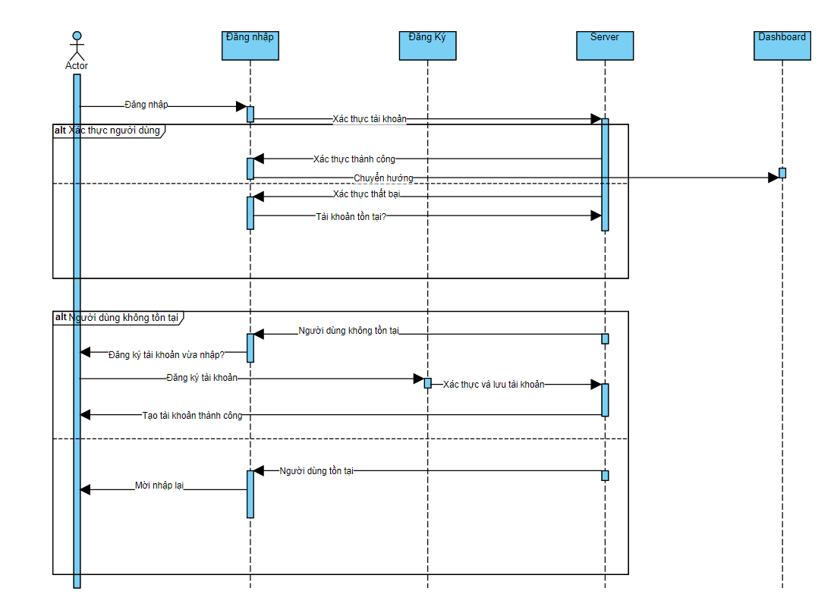

### Chức năng quản lý khóa học

### Chức năng quản lý lớp học

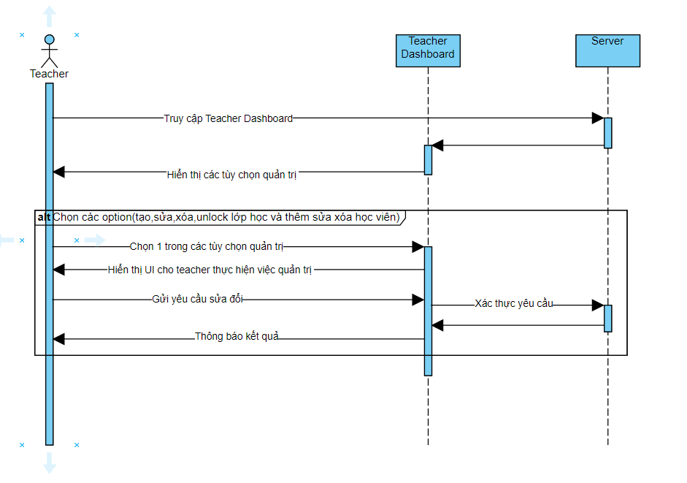

### Chức năng quản lý bài giảng

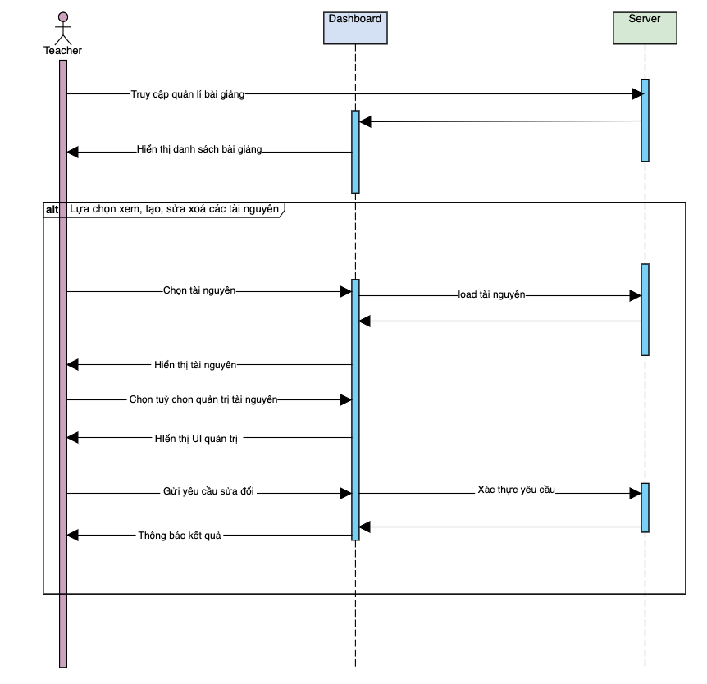

### Chức năng quản lý bài tập

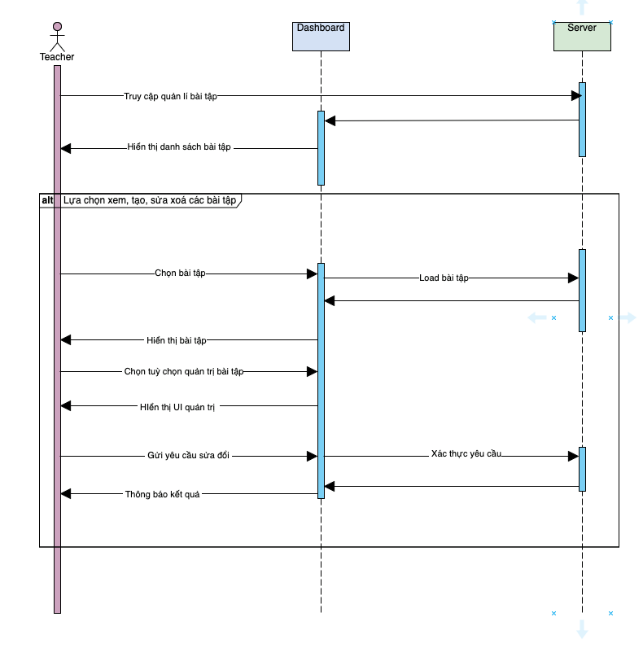

### Chức năng quản lý tài nguyên

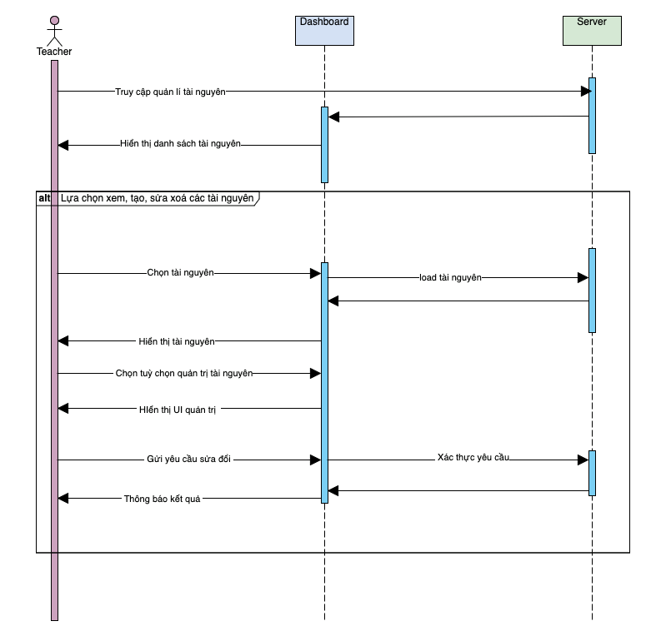

## Biểu đồ lớp

### Biểu đồ lớp cho ca sử dụng đăng nhập

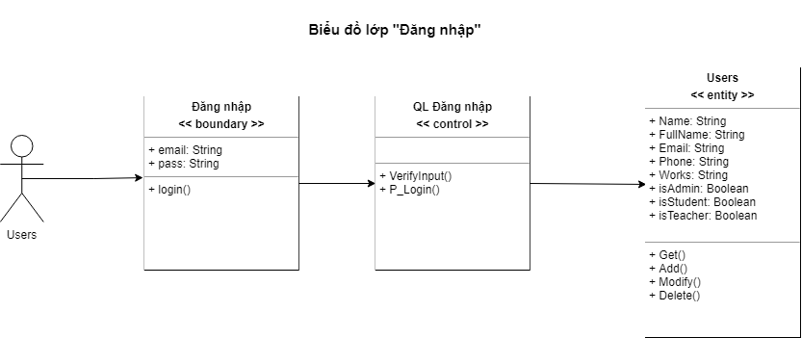

### Biểu đồ lớp cho ca sử dụng quản lý khóa học

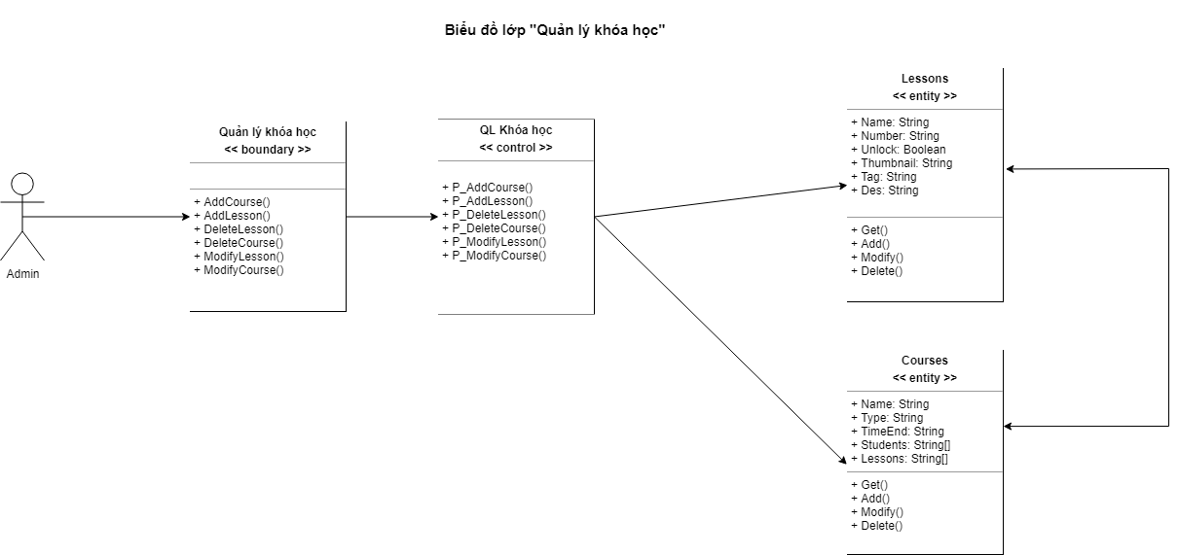

### Biểu đồ lớp cho ca sử dụng quản lý lớp học

### Biểu đồ lớp cho ca sư dụng quản lý bài giảng

### Biểu đồ lớp cho ca sử dụng quản lý bài tập

### Biểu đồ lớp cho ca sử dụng quản lý tài nguyên

